编译原理课程实验报告
实验1：词法分析
姓名 | 张成成 |  | 院系 |  | 软件学院 |  |  | 学号 |  | 141110228
任课教师 |  | 韩希先 |  |  |  | 指导教师 | 韩希先
实验地点 |  | 研究院中517 |  |  |  | 实验时间 | 2017-05-13
实验课表现 |  | 出勤、表现得分 |  |  |  | 实验报告  得分 |  |  | 实验总分
 |  | 操作结果得分
一、实验目的
要求：需分析本次实验的基本目的，并综述你是如何实现这些目的的？
本次实验的目的是实现词法分析器，将构成源程序的字符串转换成“等价的”单词（记号）序列的程序。
词法分析器读入表示源程序的字符流，按照程序功能等价的要求，将其转换成对应的单词序列，并提出其中的空格、注解等不影响程序语义的字符。
单词的识别过程总可以在有限的步骤内完成，可以堪称有限个状态的转换，每个状态反映的是某种识别程度，所以可以使用有穷状态自动机表示。

二、实验内容
要求：对如下工作进行展开描述
(1) 给出语言的词法规则描述
• 标识符、关键字、整常数、字符常数、浮点常数
标识符：字母开头的任意字母数字串
关键字：C语言自定义的一些固定单词
整常数：由“+”或“-”或数字打头的任意数字组成
字符常数：由两个单引号和括住的一个字母组成
浮点常数：由“+”或“-”或数字打头的任意数字和小数点组成

• 单界符：＋，－，×，：，…
C语言定义的由一个字符组成的基本符号，
包括：+、-、*、/、=、>、<、；、.、#等

• 双界符：/*，:=，…
C语言定义的由两个字符组成的符号，
包括：/*、==、>=、<=、！=等

• 注释
C语言注释格式有两种：
单行注释：由“//”和若干个在同一行的字符组成
多行注释：由“/*”和“*/”和其间的若干个多行字符组成

(2) 针对这种单词的状态转换图和程序框图

关键字与类型描述表如下：
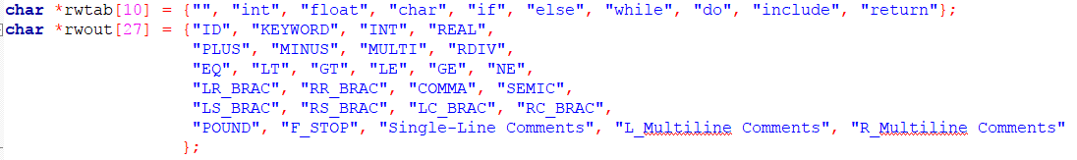

识别标识符和关键字的状态转换图：
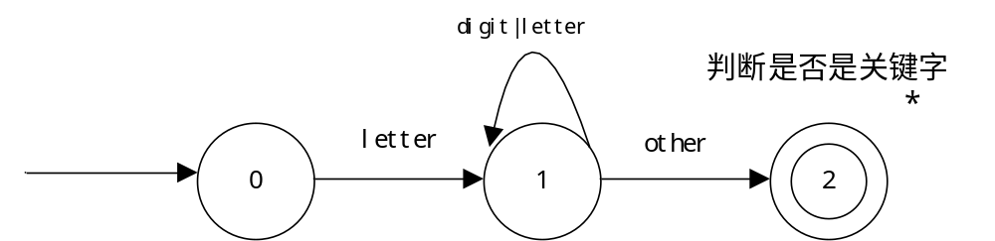

识别整常数与浮点常数的状态转换图：
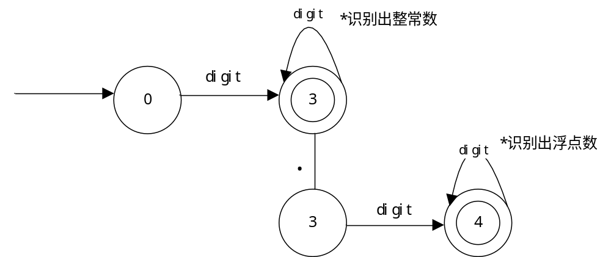
单界符与双界符的状态转移图
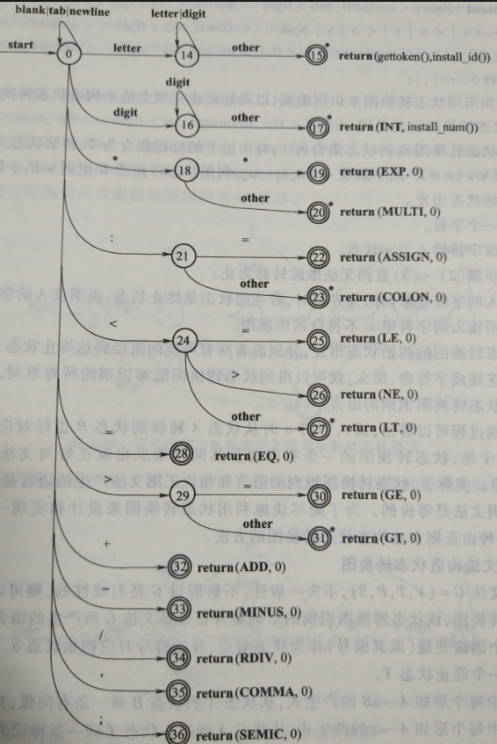
(3) 核心数据结构的设计
如符号表、关键字等
符号表：定义了一个字符指针数组，负责存储单词识别过程中遇到的标识符，并以数组下标作为其入地址，便于后面的语法分析进行调用。
关键字：预先定义在一个字符指针数组中，其中包含了C语言常见的关键字用于词法分析过程中的匹配。
类型描述表：预先定义在一个字符指针数组，其中包含了对标识符、符号、关键字等的输出描述。
(4) 错误处理
错误的位置及类型等
错误1：非法字符，如：@、~、^、$等
错误2：单词拼写错误，如10.1.1，将被提示单词拼写错误
错误3：字符常数、注释符不封闭，如’c、/*a等
错误4：非法标识符，如1a等
发生错误时会显示出错误的行号，以及错误的类型，便于查找和改正。

三、实验结果
要求：将实验获得的结果进行描述，基本内容包括：
- 针对某测试程序输出其词法分析结果；
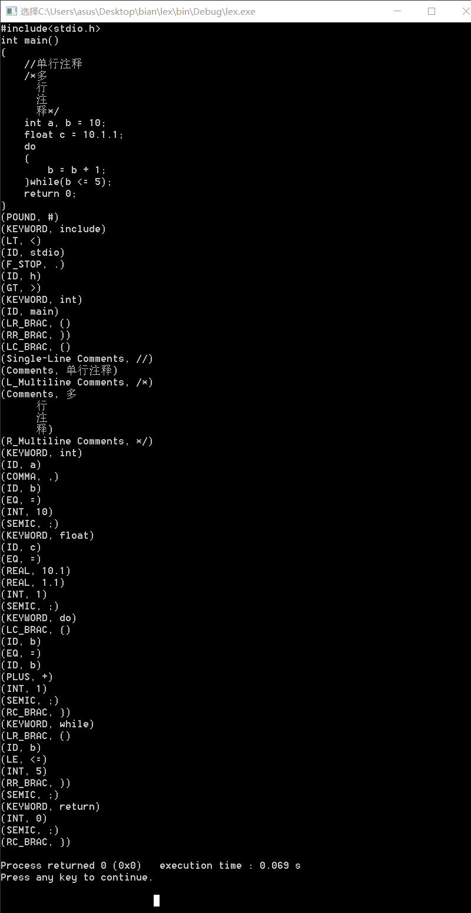
- 输出针对此测试程序对应的词法错误报告；
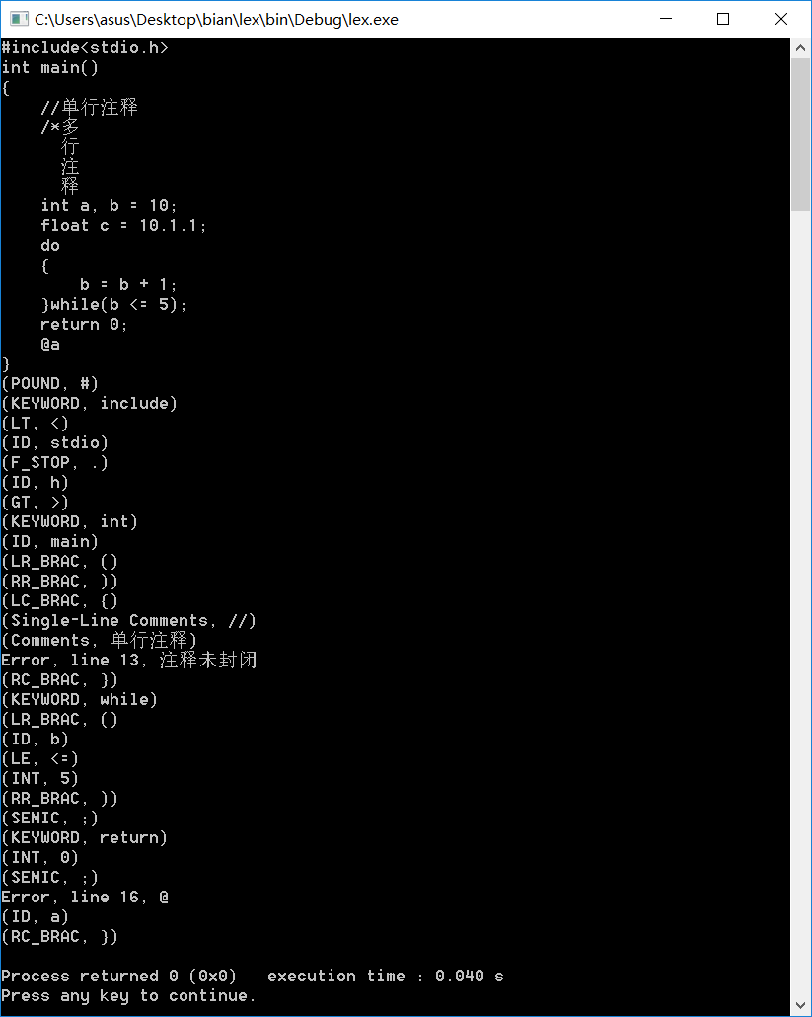
- 输出针对此测试程序对应的符号表。
符号表已通过二元组的形式显示出来了。
注：其中的测试样例自行产生。

四、实验中遇到的问题总结
要求：主要阐述两方面的问题
- 实验过程中遇到的问题如何解决的？
着重从实验内容的实现、上机实践以及结果分析方面进行阐述。
实验主要欠缺大局观的思考，无法完整的思考震哥哥词法分析器的过程，总是遗漏很多特殊情况，多次在该回退的地方忘记回退，导致后面错误频繁出现和丢失重要信息。

（二）思考题的思考与分析
思考题1：你编写的程序是如何体现自动机的，这样做有什么好处？
自动机主要是处理各个状态之间的转换，能够更有条理的展现出单词分析的过程。

思考题2：符号表是怎样处理的，可不可以提出改进方法？
符号表是将声明过的标识符存储在一个数组中，还可以使用哈希表进行存储，既解决了不能重复出现的问题，有解决了查找速度快的问题。

五、实验体会
词法分析是编译的第一个阶段，将构成源程序的字符串转换成“等价的”单词（记号）序列的程序。词法分析器从文件中读入表示源程序的字符流，按照程序功能等价的要求，将其转换成对应的单词序列，并提出其中的空格、注解等不影响程序语义的字符。
本次实验主要使用有限自动状态机对各种单词进行分析，大大简化了思考过程，对于代码的编写有了很大的帮助，使整个运行过程更加可视化。

指导教师评语：

日期：

